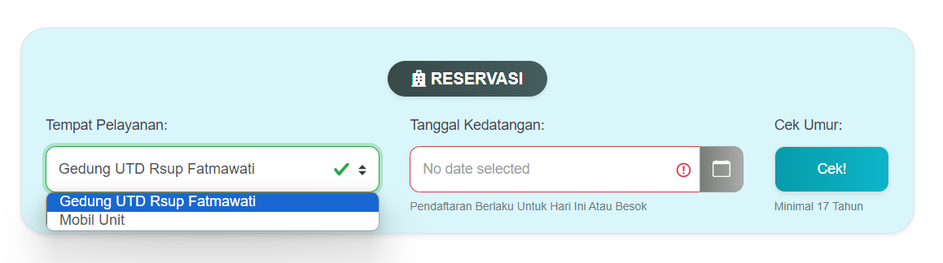
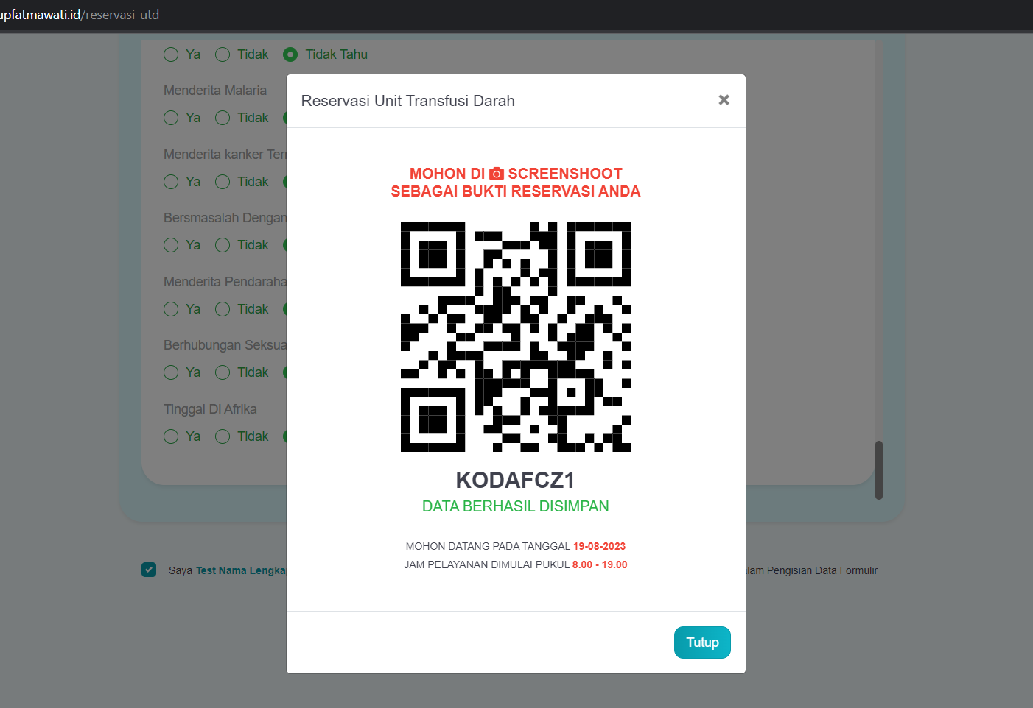
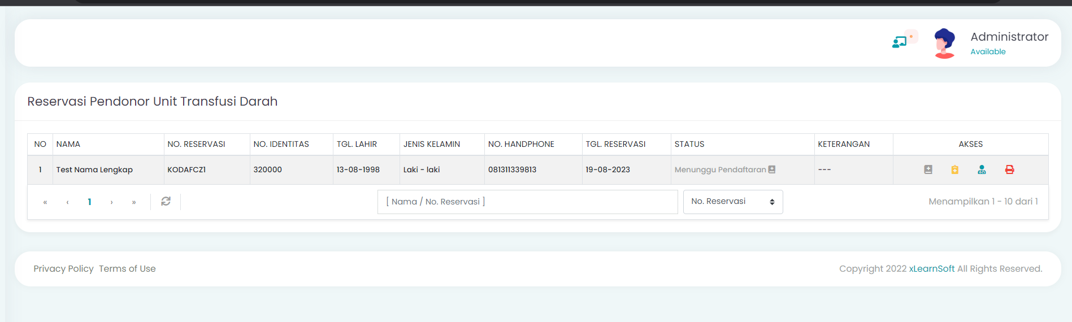
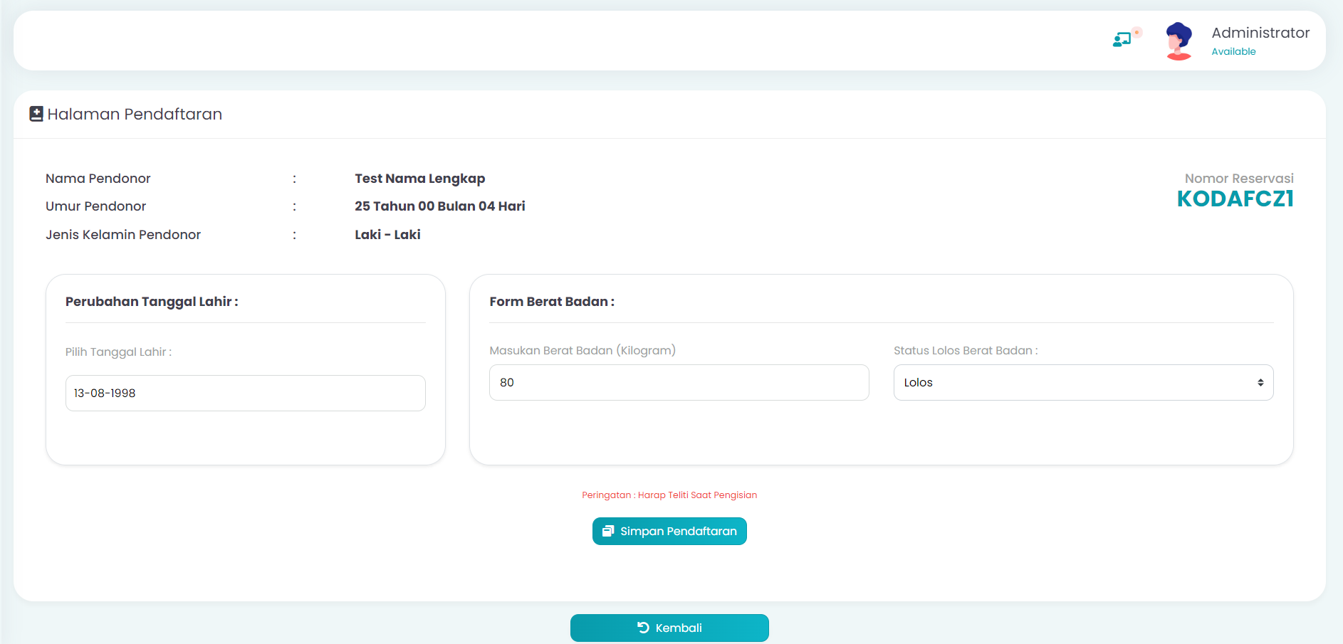
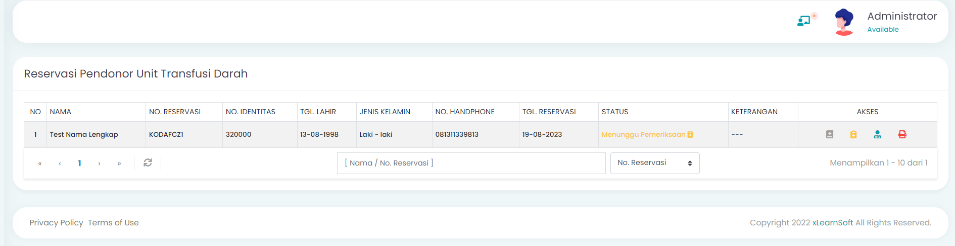
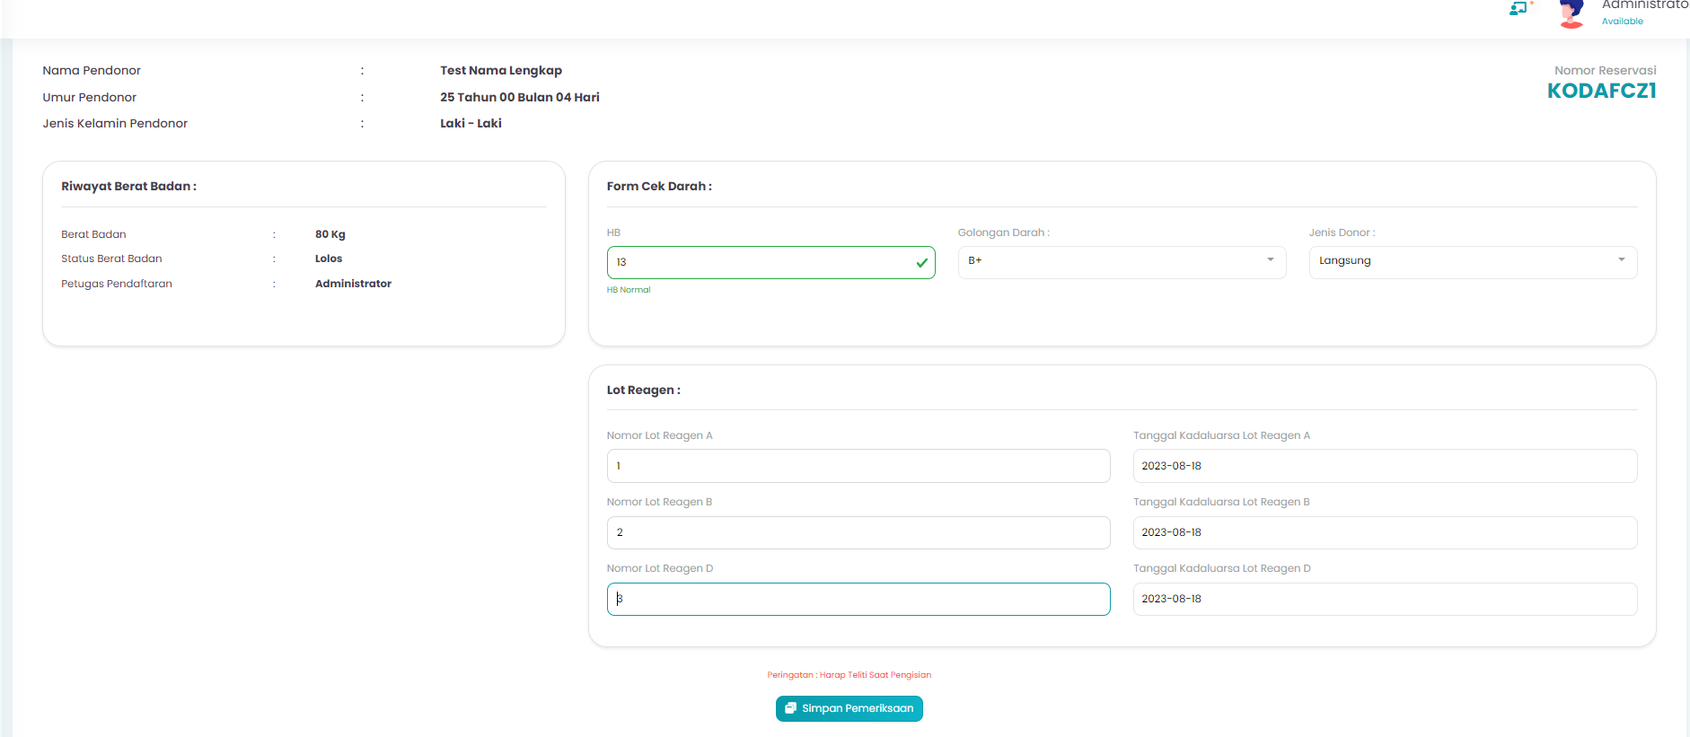
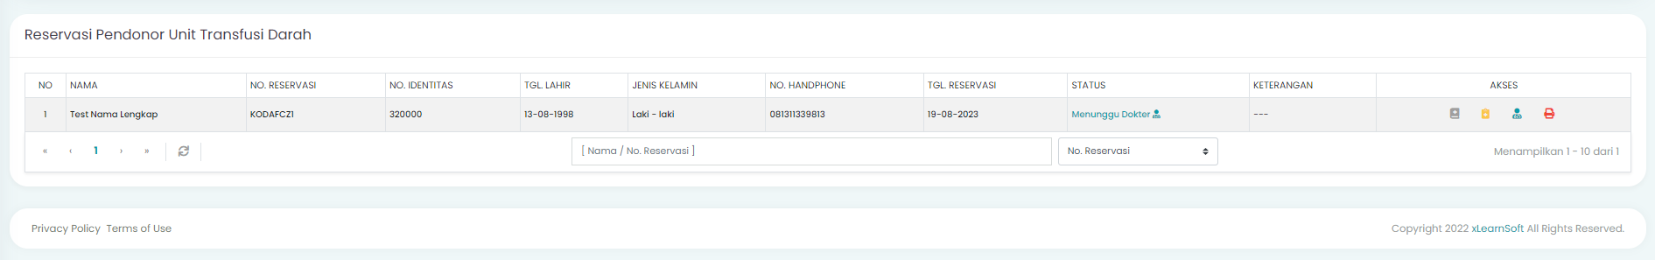
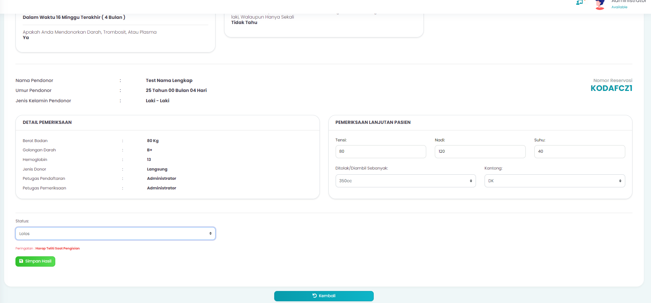
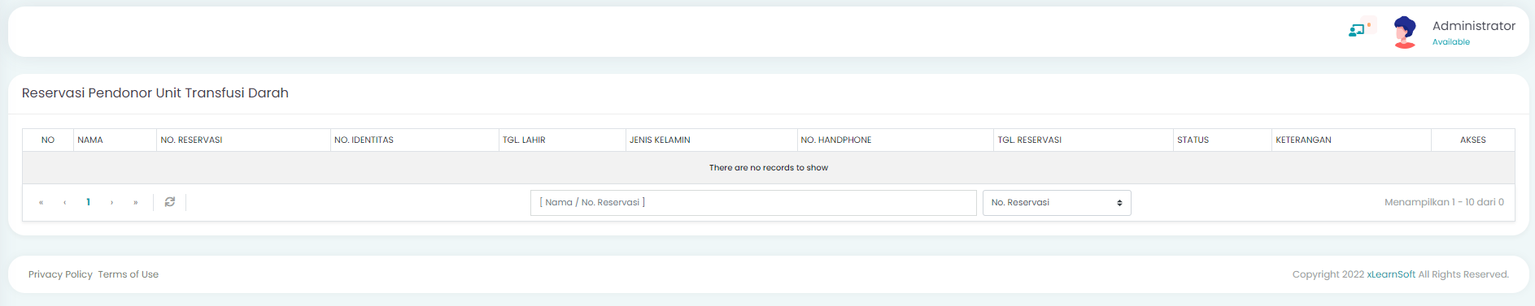

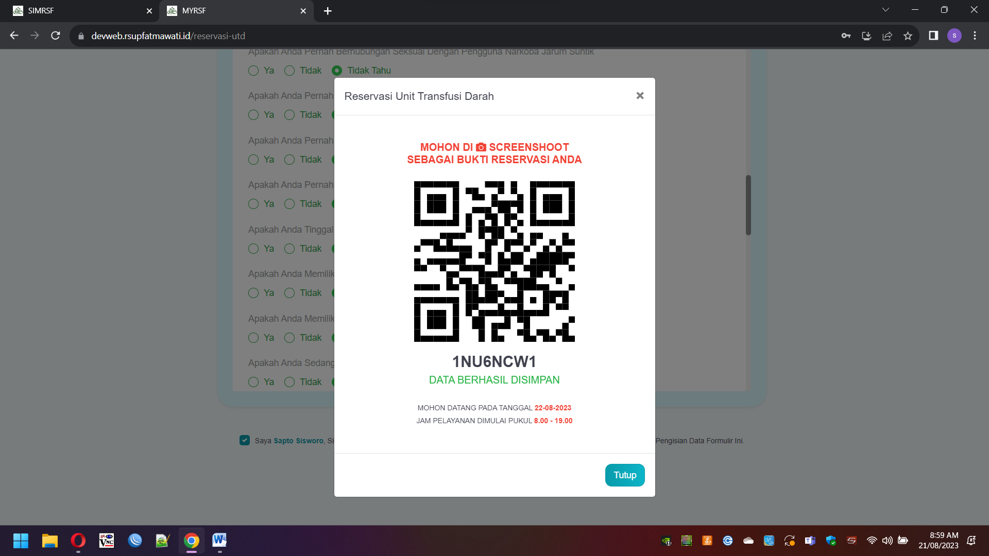

Perbaikan Aplikasi :
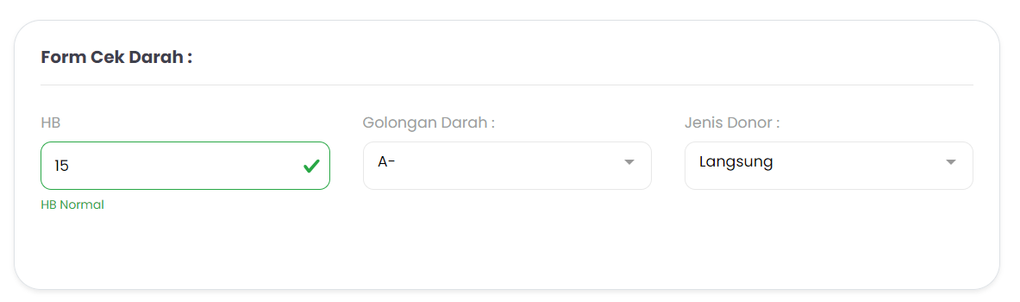
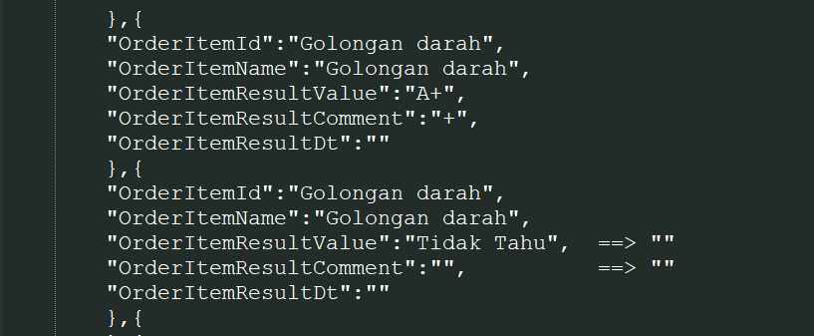
- Penyesuaian pengiriman data GolonganDarah ‘Tidak Tahu’ jadi ‘-‘
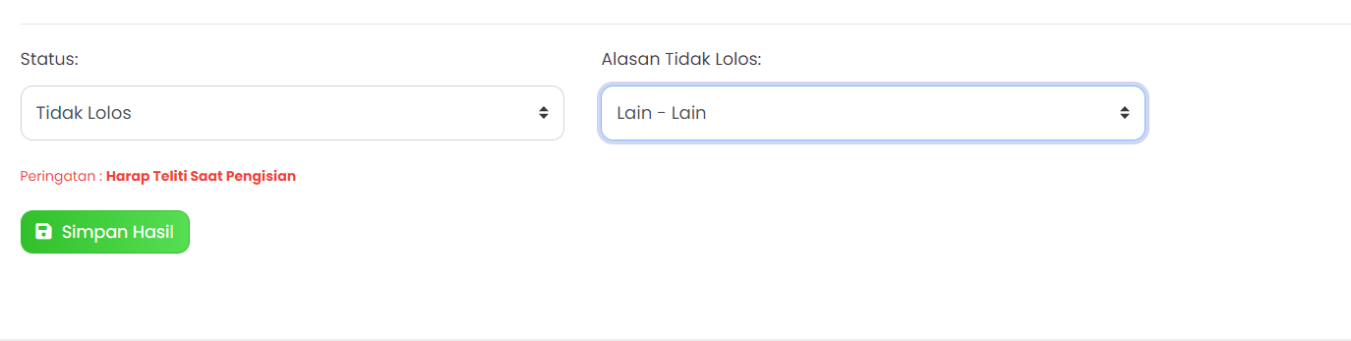
- FreeText untuk lain2
- Koreksi Tempat Pelayanan saat Reservasi di admin
- Reservasi berikutnya, setelah reservasi sebelumnya tidak dieksekusi.
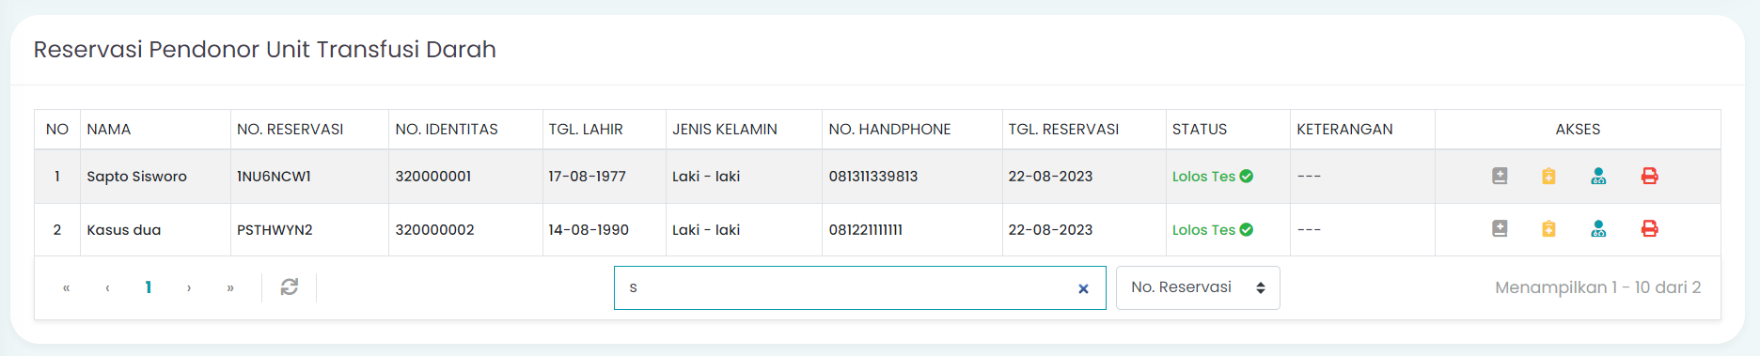
- Tambahkan Informasi Tempat Pelayanan sesuai entry saat reservasi
- Penyesuaian Input Reservasi Pendonor.
- Koreksi Tempat Pelayanan saat Reservasi di pendonor
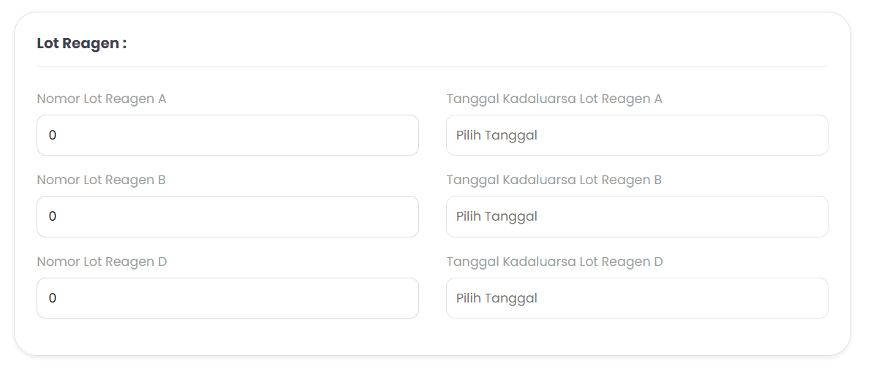
- Default LOT Reagen

